Способы и формы подготовки детей к школе в условиях семьи

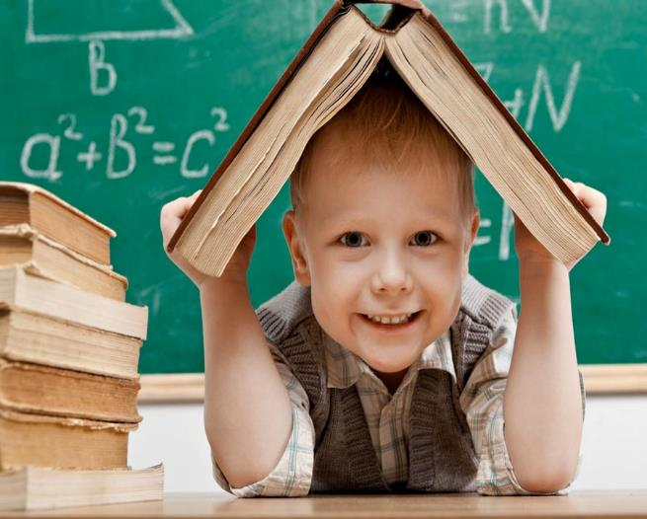

Быть готовым к школе - не значит уметь читать, писать и считать.

Быть готовым к школе - значит быть готовым всему этому научиться.

детский психолог Л.А. Венгер

Приближается то время, когда ваш ребенок будет носить гордое звание первоклассника. И в связи с этим у родителей возникает масса волнений и переживаний: где и как подготовить ребенка к школе, нужно ли это, что ребенок должен знать и уметь перед школой, в шесть или семь лет отдать его в первый класс и так далее. Универсального ответа на эти вопросы нет – каждый ребенок индивидуален. Некоторые дети уже в шесть лет полностью готовы к школе, а с другими детьми в семь лет возникает много хлопот. Но одно можно сказать точно – готовить детей к школе обязательно нужно, потому что это станет отличным подспорьем в первом классе, поможет в обучении, значительно облегчит адаптационный период.  
  
Домашние занятия с ребенком очень полезны и необходимы будущему первокласснику. Они положительно влияют на развитие ребенка и помогают в сближении всех членов семьи, установлении доверительных отношений. Но такие занятия не должны быть для ребенка принудительными, его необходимо в первую очередь заинтересовать, а для этого лучше всего предлагать интересные задания, а для занятий выбрать наиболее подходящий момент. Не надо отрывать ребенка от игр и сажать его за стол, а постарайтесь увлечь его, чтобы он сам принял ваше предложение позаниматься. Кроме этого, занимаясь с ребенком дома, родители должны знать, что в пять-шесть лет дети не отличаются усидчивостью и не могут долгое время выполнять одно и то же задание. Занятие дома не должно продолжаться более пятнадцати минут. После этого следует сделать перерыв, чтобы ребенок отвлекся. Очень важна смена деятельности. Например, сначала вы в течение десяти-пятнадцати минут выполняли логические упражнения, потом после перерыва можно заняться рисованием, далее поиграть в подвижные игры, после чего полепить из пластилина забавные фигуры и т. п.

Родители должны знать и еще одну очень важную психологическую особенность детей дошкольного возраста: их основным видом деятельности является игра, через которую они развиваются и получают новые знания. То есть все задания должны преподноситься малышу в игровой форме, а домашние занятия не должны превращаться в учебный процесс. Но занимаясь с ребенком дома, даже не обязательно отводить для этого какое-то конкретное время, развивать своего малыша можно постоянно. Например, когда вы гуляете во дворе, обратите внимание ребенка на погоду, поговорите о времени года, подметьте, что выпал первый снег или у деревьев начали опадать листья. На прогулке можно посчитать количество лавочек во дворе, подъездов в доме, птиц на дереве и так далее. На отдыхе в лесу познакомьте ребенка с названиями деревьев, цветов, птиц. То есть старайтесь, чтобы ребенок обращал внимание на то, что его окружает, что происходит вокруг него.

Большую помощь родителям могут оказать различные развивающие игры, но при этом очень важно, чтобы они соответствовали возрасту ребенка. Прежде чем показать игру ребенку, познакомьтесь с ней сами и решите, насколько она может быть полезной и ценной для развития малыша. Можно порекомендовать детское лото с изображениями животных, растений и птиц. Не стоит дошкольнику приобретать энциклопедии, скорее всего они его не заинтересуют или интерес к ним пропадет очень быстро. Если ваш ребенок посмотрел мультфильм, попросите рассказать о его содержании – это станет хорошей тренировкой речи. При этом задавайте вопросы, чтобы ребенок видел, что это для вас действительно интересно. Обращайте внимание на то, правильно ли ребенок при рассказывании произносит слова и звуки, если есть какие-то ошибки, то деликатно говорите о них ребенку и исправляйте. Разучивайте с ребенком скороговорки и стишки, пословицы.  
  
Тренируем руку ребенка

Дома очень важно развивать мелкую моторику ребенка, то есть его руки и пальчики. Это необходимо для того, чтобы у ребенка в первом классе не было проблем с письмом. Многие родители совершают большую ошибку, запрещая ребенку брать в руки ножницы. Да, ножницами можно пораниться, но если с ребенком проговорить, как правильно обращаться с ножницами, что можно делать, а что – нельзя, то ножницы не будут представлять опасности. Следите, чтобы ребенок вырезал не хаотично, а по намеченной линии. Для этого вы можете нарисовать геометрические фигуры и попросить ребенка их аккуратно вырезать, после чего из них можно сделать аппликацию. Это задание очень нравится детям, а его польза очень высока. Для развития мелкой моторики очень полезна лепка, да и детям очень нравится лепить различные колобки, зверушек и другие фигурки. Учите вместе с ребенком пальчиковые разминки – в магазинах без проблем можно купить книжку с увлекательными и интересными для малыша пальчиковыми разминками. Кроме этого, тренировать руку дошкольника можно с помощью рисования, штриховки, завязывания шнурков, нанизывания бусинок. При выполнении ребенком письменного задания следите, правильно ли он держит карандаш или ручку, чтобы его рука не была напряжена, за осанкой ребенка и расположением листа бумаги на столе. Продолжительность выполнения письменных заданий не должна превышать пяти минут, при этом важность имеет не быстрота выполнения задания, а его точность. Начинать следует с простых заданий, например, обводить изображение, постепенно задание должно усложняться, но только после того, как ребенок будет хорошо справляться с более легким заданием. Некоторые родители не уделяют должного внимания развитию мелкой моторики ребенка. Как правило, по причине незнания, насколько важно это для успешного обучения ребенка в первом классе. Известно, что наш ум лежит на кончиках наших пальцев, то есть чем лучше у ребенка развита мелкая моторика, тем выше его общий уровень развития. Если у ребенка плохо развиты пальчики, если ему трудно вырезать и держать в руках ножницы, то, как правило, у него плохо развита речь и он отстает по своему развитию от сверстников. Именно поэтому логопеды рекомендуют родителям, чьи дети нуждаются в логопедических занятиях, одновременно заниматься лепкой, рисованием и другими занятиями на развитие мелкой моторики.

Игры для развития мелкой моторики

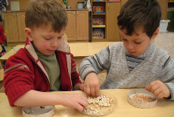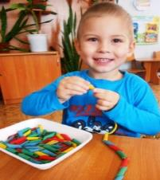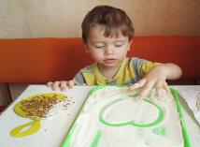  
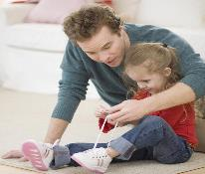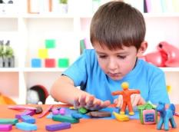

Шнуровка и застёжки Лепка

Игры для развития памяти

**«Запомни».** Перед уборкой попросите ребенка посмотреть и запомнить, какой была комната. После уборки ребенок должен сравнить и назвать, что изменилось.

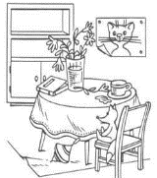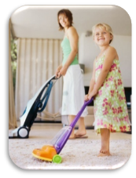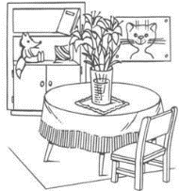

**«Что изменилось?»** Поставьте перед ребенком несколько различных предметов и попросите запомнить. Затем ребенок закрывает глаза, а взрослый убирает один (или несколько) предметов. Открыв глаза ребенок, должен назвать, какого предмета не хватает.

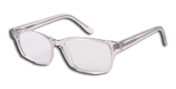

Игры для развития внимания

**«Шифровка».** Предложите ребенку множество геометрических фигур и предложите их зашифровать по образцу.

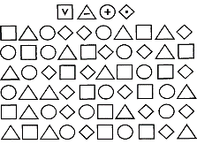

**«Найди отличие».** Ребенок рисует любую несложную картинку (рыбка, домик и др.) и передает взрослому, а сам закрывает глаза. Взрослый дорисовывает несколько деталей. Открыв глаза, ребенок должен заметить, что изменилось в рисунке.

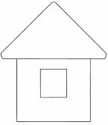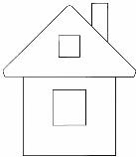

Игры для развития мышления

**«Четвертый лишний».** Покажите ребенку четыре предмета, три из которых относятся к одной группе (например, школьные принадлежности), один лишний. Ребенок должен определить лишний предмет и объяснить свой выбор.

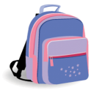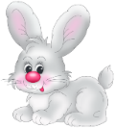

**«Сравни».**

Предложите ребенку сравнить два животных (или предмета) и назвать сначала сходства, а затем отличия.

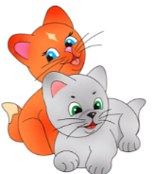



Игры для развития мотивационной сферы

**«Загадки на школьную тему»**В случае, если ребенок затрудняется с ответом, необходимо вместе с ним вспомнить, какие предметы нужны для школы, стараясь, чтобы большинство предметов ребенок назвал сам. Если же ребенку непонятна сама суть загадки, то следует вместе с ним разобрать ее построчно.

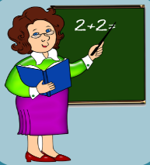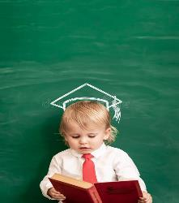

**«Продолжи предложение».**

Предложите ребенку ответить на вопросы: как обращаются к учительнице? Что такое урок? Как узнают, что начинается урок? Что такое перемена? Для чего нужна перемена? Что такое школьный дневник?

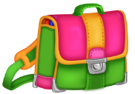 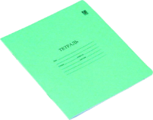

Игры для развития эмоциональной сферы

**«Любимое – нелюбимое»**

Вы называете ребенку какое-либо действие (например: есть мороженое, подметать, гулять с друзьями, читать, и т.д.), а ребенок должен изобразить отношение к этому действию:

- если он любит это делать, изобразить радость;

- если не любит – грусть, печаль, огорчение;

- если никогда не выполнял – сомнение, неизвестность.



**«Ожившие предметы»**

Предложите ребенку внимательно посмотреть на все предметы в комнате (кухне, прихожей). Пусть он представит, что предметы ожили, стали чувствовать, и скажет, у кого самое плохое настроение и почему.

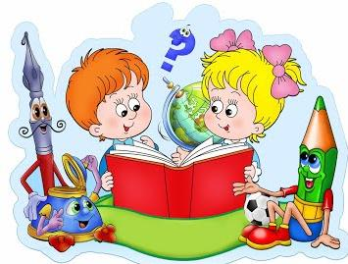

Игровые упражнения на свежем воздухе

Во время летних прогулок обращайте внимание ребенка на повышение температуры на улице. Объясните ребенку, что одежда бывает летняя и зимняя.

В снежные зимние дни расскажите ребенку о зимующих и перелетных птицах, покормите их вместе. Попросите нарисовать тех птичек, которые запомнились.

Гуляя по осенней аллее, соберите с ребенком букет из разноцветных листьев. Дома попросите ребенка обвести листочки, закрасить или заштриховать.

Весной покажите ребенку первые цветы. Вместе с ребенком выделите характерные для этого времени года особенности.

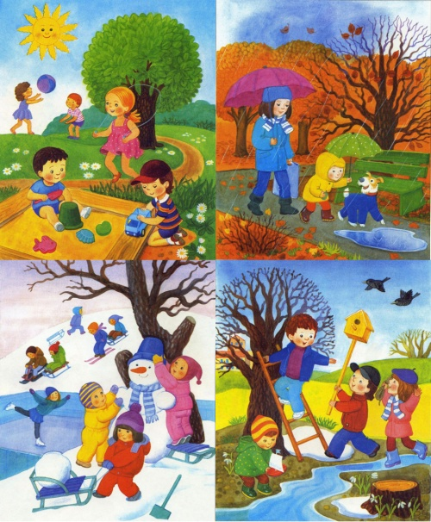

И конечно же, нужно играть во всем известные игры «Парикмахерская», «Больница», «Пираты» «Жмурки», «Догонялки», «Кошки-мышки» и др.

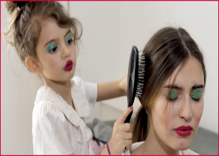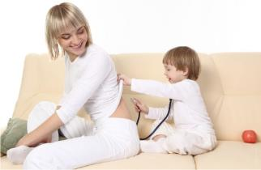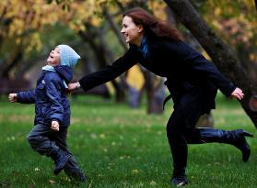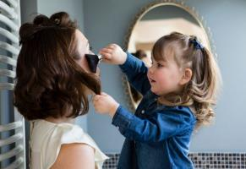

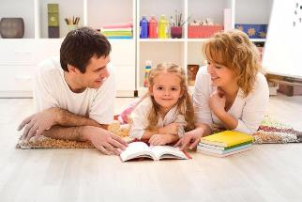

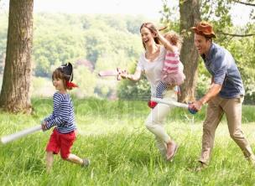

Не жалейте время для детей,

Вместе с ними пробуйте, ищите,

Обо всем на свете говорите,

Их всегда незримо направляйте

И во всех делах им помогайте.

Научитесь детям доверять –

Каждый шаг не нужно проверять,

Мненье и совет их уважайте,

Дети – мудрецы, не забывайте.